Rosh HaShana

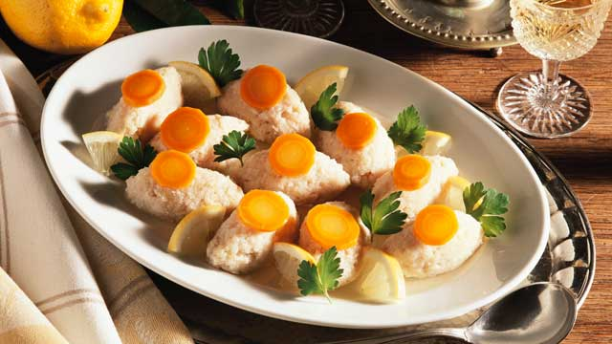

השנה בראש פיש גפילטע לאכול מסורת זה
כאשר אתה צריך לבשל גפילטע פיש הדרוש:
דג
גשר
גשר לבן
עלה פטרוזיליה
שום
בצל
פפריקה
ביצים

Rosh hashana is the Jewish new year!
You eat round challa to show that it’s a round year, you also dip apple in honey to wish everyone a sweet year. But you also eat gefilte fish which is a traditional jewish meal.
Gefilte fish contains carp or pike, eggs, carrots, parsnip, parsley leaves, onions,paprika and sugar.

Gefilte fish är en traditionell rätt som man brukar äta på de flesta helgerna till exempel Rosh Hashana. Det enda delen av karpen man inte tillagar är huvudet som läggs på matbordet eftersom att det symboliserar huvudet på året. Gefilte fish kan göras av många fiskar men det görs oftast av då karp eller torsk. Gefilte fish innehåller många ingeredienser bland annat morötter och lök men det tar också väldigt lång tid att laga den. Självaste rätten är en ashkenazisi tradition. Den är gjord av karp på grund av att genom historien har karp varit en billig fisk vilket betyder att inte så förmögna människor också kunde äta den.

Av Max , Alvin och David

